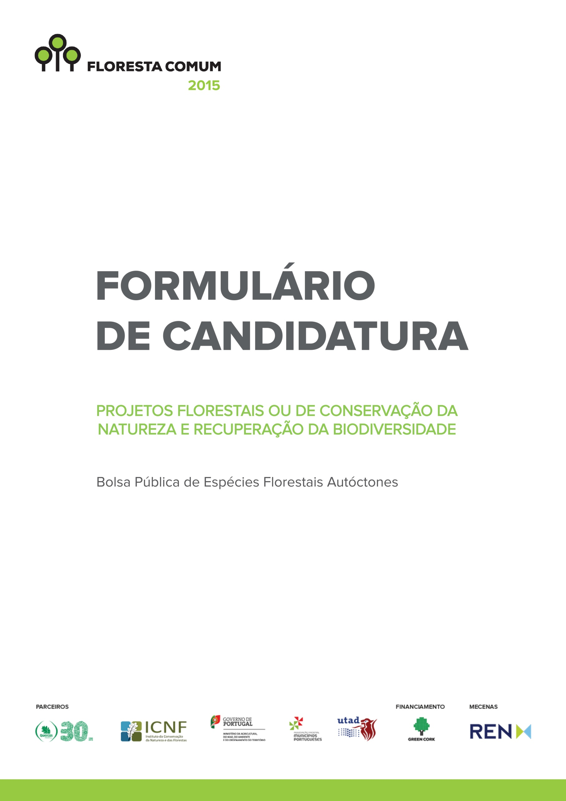

|  |  |  |  |  |
| --- | --- | --- | --- | --- |
| **1. Identificação da entidade proponente** | | | | |
| **1.1 Tipologia da entidade:** | | | | |
|  | Autarquia | | | |
|  | Gestor de baldio | | | |
|  | Gestor de projeto intermunicipal | | | |
|  | Outra entidade pública: | | | |
|  | | | | |
| **1.1 Entidade:** | | |  | |
|  | | |  | |
| **1.2 Contacto da pessoa que coordena o projeto** | | | | |
| Nome: | |  | | |
| Morada: | |  | | |
| Telefone/telemóvel (contacto direto): | | | |  |
| *E-mail*: | |  | | |
| Cargo: | |  | | |

|  |  |
| --- | --- |
| **2. Descrição da área a intervir** | |
|  | |
| **2.1 Selecione as opções que se verificam no projeto apresentado.** | |
|  | Inserção do terreno no Sistema Nacional de Áreas Classificadas. |
|  | Projeto de reconversão para uma floresta autóctone.  Espécie anterior: |
|  | Inclusão em área ardida nos últimos 10 anos. |
|  | Inclusão em áreas classificadas como susceptíveis à desertificação. |

**2.2 Localização da área(s) a intervir**

|  |  |  |  |  |
| --- | --- | --- | --- | --- |
| **Município** | **Freguesia(s)** | **Área (m2)** | **Coordenadas GPS** | |
|  |  |  | Lat. |  |
| Long. |  |
|  |  |  | Lat. |  |
| Long. |  |
|  |  |  | Lat. |  |
| Long. |  |
|  |  |  | Lat. |  |
| Long. |  |
|  |  |  | Lat. |  |
| Long. |  |
|  |  |  | Lat. |  |
| Long. |  |
|  |  |  | Lat. |  |
| Long. |  |
|  |  |  | Lat. |  |
| Long. |  |
|  |  |  | Lat. |  |
| Long. |  |
|  |  |  | Lat. |  |
| Long. |  |

**3. Descrição geral dos objetivos e outras informações relevantes sobre o projeto**

**4. Identificação das operações a realizar**

|  |  |
| --- | --- |
| **Identificação da operação (implementação e manutenção)** | **Época de realização da operação** |
|  |  |
|  |  |
|  |  |
|  |  |
|  |  |
|  |  |
|  |  |

**5. Apoio técnico (assinalar se aplicável)**

O projeto tem o envolvimento do Gabinete Técnico Florestal.

O projeto tem o envolvimento de equioas de sapadores florestais. Em caso afirmativo, indicar o(s) nº(s) do(s) código(s) da(s) equipa(s):

Outros apoios técnicos. Especificar:

**6. Entidades participantes no projeto (assinalar quando aplicável)**

O projeto conta com o envolvimento de coluntários, conforme consta no regulamento do projeto Floresta Comum.

O projeto tem o envolvimento da Comunidade Escolar. Caso afirmativo, especifique o papel que será desempenhado por cada uma das escolas:

|  |  |
| --- | --- |
| **Escola** | **Atividade(s) a desenvolver** |
|  |  |
|  |  |
|  |  |
|  |  |
|  |  |

O projeto envolve outros parceiros (não escolas). Caso afirmativo, especifique o papel que será desempenhado por cada um dos parceiros:

|  |  |
| --- | --- |
| **Entidade** | **Atividade(s) a desenvolver** |
|  |  |
|  |  |
|  |  |
|  |  |
|  |  |

**7. Envolvimento em projetos anteriores de (re)arborização com espécies autóctones (assinalar se aplicável)**

A(s) entidade(s) proponente(s) promoveu(ram) algum(uns) projeto(s) anterior(es) de (re)arborização com espécies autóctones.

Caso aplicável, especifique:

|  |  |  |  |
| --- | --- | --- | --- |
| **Identificação do projeto** | **Local** | **Atividade(s) desenvolvidas** | **Espécies autóctones utilizadas** |
|  |  |  |  |
|  |  |  |  |
|  |  |  |  |

**8. Envolvimento no projeto Green Cork (assinalar se aplicável)**

A(s) entidade(s) proponenete(s) (ou algum dos seus parceiros) está(ão) envolvida(s) no projeto Green Cork da Quercus – ANCN, que avisa a recolha de rolhas de cortiça para reciclagem.

**Especifique:**

**9. Requisição de plantas**

**9.1 Viveiro 1 (selecionar apenas 1 viveiro):**

Amarante  Malcata  Monte Gordo  Valverde

|  |  |
| --- | --- |
| **Espécie (nome científico)** | **Quantidade** |
|  |  |
|  |  |
|  |  |
|  |  |
|  |  |
|  |  |
|  |  |
|  |  |
|  |  |
|  |  |
|  |  |
|  |  |
|  |  |
|  |  |
|  |  |

**9.2 Viveiro 2 (preencher este campo apenas se pretender espécies que não estão disponíveis no viveiro 1):**

Amarante  Malcata  Monte Gordo  Valverde

|  |  |
| --- | --- |
| **Espécie (nome científico)** | **Quantidade** |
|  |  |
|  |  |
|  |  |
|  |  |
|  |  |
|  |  |
|  |  |
|  |  |
|  |  |
|  |  |
|  |  |
|  |  |
|  |  |
|  |  |
|  |  |

**10. Documentos anexos:**

Localização em Carta Militar de Portugal, escala 1:10000. Nº.

*Shape file* da área a intervir.

Cópias da autorização/validação no âmbito do RJAAR, se regime aplicável.

Outro(s):

(Imprimir esta folha, recolher a assinatura do responsável e digitalizar com a assinatura. Apagar este texto antes de imprimir

**11. Obrigações da(s) entidade(s) proponente(s) decorrentes da aprovação da candidatura**

* Proceder ao levantamento das plantas até ao dia 28 de fevereiro do ano seguinte à aprovação da candidatura;
* Assegurar o transporte das plantas do(s) viveiro(s) até ao local de plantação;
* Devolver as cuvetes até 15 de abril do ano seguinte à aprovação da candidatura.

O Representante da entidade proponente,

___________________________________________

(Antes de imprimir colocar aqui o nome do representante.

Apagar este texto antes de imprimir)

      |       | 2015

**Esta ficha de candidatura deverá ser enviada em formato PDF para o e-mail:** florestacomum@quercus.pt

**Contactos:**

**E-mail:** florestacomum@quercus.pt

**Telefone:** 223 749 249

**Telemóvel:** 931 954 493